BAB II
STUDI LITERATUR

Pada bab ini akan dijelaskan tentang gambaran umum praktik continuous integration yang diotomasi dengan menggunakan bantuan toolset. Gambaran umum tersebut akan digunakan sebagai acuan dalam membuat kerangka kerja pembangunan perangkat lunak dengan automated continuous integration. Praktik automated continuous integration mencakup tiga praktik lain yaitu version control system, automated testing, dan automated build. Pada setiap praktik akan dijelaskan tentang perbandingan dari beberapa tools yang dapat mendukung praktik tersebut.

- Automated continuous integration
- Tujuan automated continuous integration
- Mengurangi risiko pembangunan perangkat lunak
- Mengurangi proses manual yang berulang
- Membuat visibilitas proyek menjadi lebih baik
- Meningkatkan rasa percaya diri tim terhadap perangkat lunak
- Prasyarat automated continuous integration
- Tools pendukung automated continuous integration

  - Version Control System
Version Control System adalah sebuah sistem yang mencatat setiap perubahan yang terjadi pada sebuah berkas atau sekumpulan berkas yang disimpan dan memungkinkan untuk dapat kembali ke versi sebelumnya. Version Control System berfungsi sebagai alat untuk mengatur kode program, menyimpan versi lama dari kode atau menggabungkan perubahan-perubahan kode dari versi lama atau dari orang lain Error: Reference source not found.
    - Tujuan Version Control System
Berdasarkan fungsi yang telah diuraikan Version Control System memiliki tujuan sebagai berikut Error: Reference source not found:
- Mengembalikan berkas atau seluruh proyek ke kondisi sebelumnya (Undo)
- Membandingkan perubahan dari waktu ke waktu
- Melihat siapa yang terakhir melakukan perubahan pada suatu berkas yang mungkin menyebabkan masalah
- Melihat kapan perubahan itu dilakukan
- Memudahkan dalam mencari dan mengembalikan berkas yang hilang atau rusak dan overhead yang sedikit.

    - Metode Version Control System
Metode Version Control merupakan metode yang sebagian besar dapat dipilih oleh programmer karena berfungsi menyalin berkas ke direktori lain. Menurut Ravishankar Somasundaram pada bukunya, metode Version Control System dikelompokkan menjadi 3 berdasarkan modus operasi Error: Reference source not found:

      - Local Version Control System
Pengertian metode Version Control merupakan definisi yang sangat umum karena sederhana, tetapi dalam pengimplementasiannya mudah terjadi kesalahan. Contohnya: mudah lupa menempatkan lokasi direktori berada dan secara tidak sengaja menulis pada berkas yang salah atau menyalin berkas tetapi tidak bermaksud menyalinnya.
Untuk mengatasi masalah tersebut, programmer mengembangkan berbagai Version Control System lokal yang memiliki database sederhana untuk menyimpan semua perubahan berkas didalam Version Control (lihat Error: Reference source not found) Error: Reference source not found.
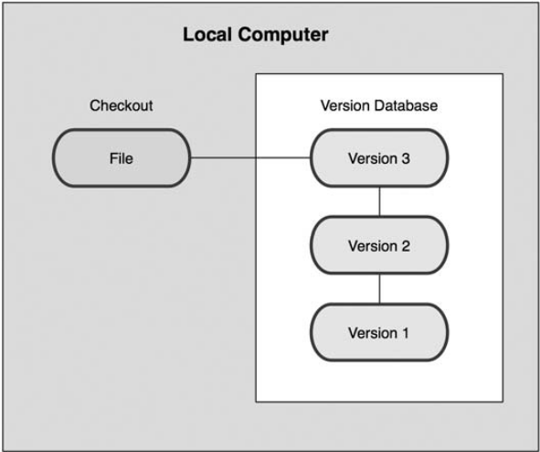
Gambar 2- . Local Version Control System Diagram

      - Centralized Version Control Systems
Centralized Version Control Systems (CVCSs) dikembangkan untuk mengatasi permasalahan yang dihadapi oleh pengembang yang memerlukan kolaborasi dengan pengembang lain pada sistem lainnya dan menjaga berkas di server yang setiap anggotanya memiliki akses dari ke mesin lokal mereka (client). Centralized Version Control Systems telah menjadi standard untuk Version Control dalam waktu yang cukup lama (lihat Error: Reference source not found) Error: Reference source not found.
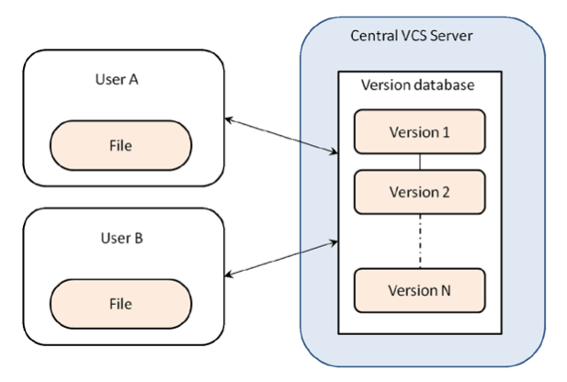
Gambar 2- . Centralized Version Control System Diagram
Jika melakukan perubahan pada satu berkas atau lebih, maka versi yang diambil adalah berkas versi terakhir. Pengaturan tersebut tidak hanya menyediakan akses ke suatu berkas untuk anggota yang membutuhkan, tetapi juga menawarkan kejelasan yang dikerjakan anggota lain. Berkas tersebut disimpan dalam satu lokasi yang dapat di-share untuk anggota lain. Setiap perubahan yang dibuat, secara otomatis dapat diakses oleh anggota lain Error: Reference source not found.

      - Distributed Version Control System
Distributed Version Control Systems (DVCSs) adalah metode yang digunakan untuk mempermudah developer dalam membangun perangkat lunak secara tim dan lokasi yang berbeda. DVCS memudahkan client agar tidak hanya memeriksa perubahan terbaru dari berkas tetapi menyalin secara keseluruhan dari repositori tersebut, sehingga jika server mati, secara lengkap data dapat disalin kembali dari salah satu repositori client ke server. Setiap checkout benar-benar memiliki salinan lengkap dari semua data (lihat Error: Reference source not found). Selain itu, DVCS dapat bekerja dengan menggunakan remote repository sehingga memudahkan untuk berkolaborasi dengan anggota kelompok lain secara bersamaan dalam satu proyek. Kolaborasi tersebut dapat mengatur beberapa jenis alur kerja yang tidak mungkin dilakukan pada sistem terpusat, seperti hierarchical model Error: Reference source not found.
Tujuan utama dari Distributed Version Control Systems (DVCSs) tidak berbeda dengan metode Version Control System lainnya yaitu untuk membantu melacak perubahan yang dilakukan pada proyek yang dikerjakan. Perbedaan antara VCS dan DVCSs adalah cara pengembang mengkomunikasikan perubahan satu sama lain Error: Reference source not found.
Distributed Version Control Systems dirancang untuk bekerja secara dua arah, yaitu menyimpan seluruh sejarah dari berkas pada setiap mesin lokal dan melakukan sinkronisasi pada perubahan lokal yang diatur kembali oleh pengguna ke server bila diperlukan, sehingga perubahan bisa dibagi dengan orang lain dan menyediakan lingkungan kerja yang kolaboratif Error: Reference source not found.
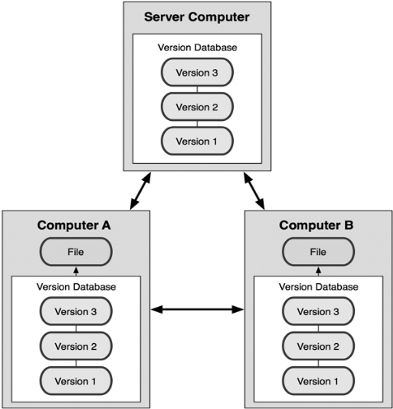
Gambar 2- . Distributed Version Control System Diagram
Pada Distributed Version Control System terdapat beberapa tools yang dapat mendukung pekerjaan developer dalam mengembangkan berbagai aplikasi. Setiap tool memiliki workflow yang berbeda, namun untuk Distributed Version Control System secara umum workflow yang didukung adalah:
- Centralized Workflow
Alur kerja pada proyek Distributed Version Control System dapat dikembangkan dengan cara yang sama seperti pada Centralized Version Control Systems, tetapi workflow pada Distributed Version Control System memiliki kelebihan dibandingkan Centralized Version Control Systems,. Pertama, setiap pengembang diberikan salinan lokal sendiri dari seluruh proyek. Kedua, memberikan akses yang kuat terhadap percabangan dan penggabungan model Distributed Version Control System. Tidak seperti Centralized Version Control Systems, cabang Distributed Version Control System dirancang menjadi fail-safe mechanism untuk mengintegrasikan kode dan berbagi perubahan antara repositori.

Gambar 2- . Centralized Workflow
- Feature Branch Workflow
Feature Branch Workflow adalah semua pengembangan fitur harus dilakukan di cabang khusus bukan pada cabang mainline. Enkapsulasi ini memudahkan pengembang untuk bekerja pada fitur tertentu tanpa mengganggu basis kode utama, dan merupakan keuntungan besar untuk lingkungan integrasi yang berkesinambungan bahwa pada cabang mainline tidak akan pernah berisi kode yang rusak.
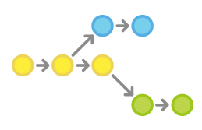
Gambar 2- . Feature Branch Workflow

    - Tools Pendukung Version Control System
Setiap developer membutuhkan tools dalam pengembangan perangkat lunak yang dikerjakan. Pemilihan tools harus sesuai dengan kebutuhan developer agar menghasilkan perangkat lunak yang baik dan sesuai. Penggunaan tools umumnya didukung oleh software hosting untuk dijadikan sebagai server. Pemilihan software hosting berdasarkan tools yang didukung pada software hosting itu sendiri. Untuk menjelaskan perbandingan tools dan software hosting yang akan digunakan dapat dilihat pada Tabel 2-1 dan .
Tabel 2-1. Perbandingan Tools Version Control System
No | Informasi dan Fitur (penamaan Git) | Version Control Systems
No | Informasi dan Fitur (penamaan Git) | SCCS Error: Reference source not found | RCS Error: Reference source not found | CVS Error: Reference source not found | Subversion  [12] | Mercurial  [9] | Git  [1]
 | Modus Operasi | Local | Local | CVCS | CVCS | DVCS | DVCS
 | Platform | Unix-like, Win | Unix-like | Unix-like, Win | Unix-like, Win, OS X | Unix-like, Win, OS X | POSIX, Win, OS X
 | Atomic | - | - | -
 | Tag |  | -
 | Rename Folder/file | - | -
 | Repository Init
 | Clone | - | -
 | Pull | - | - |  | -
 | Push | - | - | -
 | Local Branch | -
 | Checkout
 | Update | - | -
 | Add
 | Remove | - | -
 | Move | - | - | -
 | Merge | -
 | Commit | -
 | Revert | - | -
 | Rebase | - | - | - | -
 | Roll-back |  | - | - | -
 | Cherry-Picking | - | -
 | Bisect | - | - | - | -
 | Remote | - | -
 | Stash | - | - | -

Tabel 2-2. Perbandingan Software Hosting
No | Fitur | Software Hosting
No | Fitur | Bitbucket  [13] | Github  [14] | Googlecode  [15]
 | Fork |  |  | -
 | Branch |  |  | -
 | Clone
 | Private Repository |  |  | -
 | Public Repository
 | Team Repository |  |  | -
 | Milestone |  |  | -
 | Wiki
 | Compare |  |  | -
 | Binary File |  |  | -
 | Code Review
 | Mailing List |  |  | -
 | Pull Request |  |  | -
 | Issue Tracking
 | Import/Export Repository |  |  | -
 | Pulse/Graffic | - |  | -
 | Network | - |  | -
 | VCS Tools Support | Git dan Mercurial | SVN dan Git | Mercurial. Git dan SVN

- Automated testing
- Tujuan automated testing
- Eksekusi pengujian
- Analisis cakupan pengujian
- Analisis kegagalan
- Simulasi interaktif
- Pembuatan kerangka kode pengujian
- Tingkatan testing
- Unit testing
- Integration testing
- System testing
- Acceptance testing
- Tools pendukung automated testing

- Automated build
- Tingkatan automated build
- Private build
- Integration build
- Release build
- Tools pendukung automated build

